<오호 동아시아사와 함께하는 근현대 흐름찾기>

- 조약 내용, 체결 계기 별로 조약 구분해보기
- 최혜국 대우가 있다? 미일 화친 조약, 조미 수호 통상 조약, 후먼 추가 조약(난징 조약 직후)
- 영사 재판권이 있다? 미일 수호 통상 조약, 강화도 조약, 후먼 추가 조약(난징 조약 직후)
- 영토 할양이 있다? 난징 조약(1842, 홍콩 할양), 베이징 조약(1860, 주룽반도 할양), 시모노세키 조약(1895, 타이완, 펑후열도, 랴오둥 반도 할양. 랴오둥은 삼국간섭으로 반환), 1차 사이공 조약 (1862, 코친차이나 동부 3성), 2차 사이공 조약 (1874, 코친차이나 6성), 포츠머스 조약(1905, 북위 50도 이남 사할린)
- 개항을 한다? (어디를 개항했느냐가 더 중요) 난징 조약(광저우, 상하이, 닝보, 푸저우, 아모이), 베이징 조약(톈진 외 10개 항구), 강화도 조약(부산, 원산, 인천), 1차 사이공 조약(다낭 등 3개 항구), 미일 화친 조약(시모다, 하코다테), 미일 수호 통상 조약(나가사키, 요코하마, 니가타, 고베, 등)
- 전쟁을 계기로 체결 되었다?(무슨 전쟁?) 난징 조약(1차 아편 전쟁), 베이징 조약(2차 아편 전쟁), 시모노세키 조약(청일전쟁), 포츠머스 조약(러일전쟁), 톈진 조약(청프전쟁), 1차 사이공 조약
- 크리스트교 선교를 허용했다? 베이징 조약(1860), 1차 사이공 조약(1862)
- 배상금이 있다? 신축 조약(1901), 시모노세키조약(1895)

- 각국 민족 운동
- 태평천국 운동(1851~1864)
- 시작: 홍수전 – 크리스트교 영향을 받아 배상제회(상제, 즉 하나님을 숭‘배’하는 집단) 조직한 후, ‘멸만흥한(만주족을 멸하고, 한족을 흥하게 하자)‘를 외치며 봉기.
- 과정: 1851 시작 1853 난징을 수도로 삼음 1864 소멸
- 주요 정책
천조전무제: 남녀 구분 없이 ‘가족 수‘에 따라 토지 분배 / 남녀평등 / 전족폐지
- 진압: 증국번(상군), 이홍장(회군) 등 신사층의 향용에 의해 진압. 또한, 외국 군대인 상승군도 투입. 이 과정에서 서양 무기의 위력을 실감한 이홍장 등이 양무운동 추진(1860~)
# 외국군은 왜 투입되었는가? 태평천국 운동이 친 크리스트교 적이면 좋은 것 아닐까?
- 꼭 그렇지는 않다. 중국에 이권이 있는 서양 국가들은 자신들의 이권을 보장해 줄 청 정부를 도와주어야 하는 것이다. 만약, 태평 천국 운동으로 청 정부가 망하면 자신들의 이권을 보장받을 수 있을지 불투명하므로, 자신들의 이권을 수호하기 위해 군대를 동원하여 태평천국 운동을 진압한 것이다.

- 양무운동(1860~1894)
- 시작: 증국번, 이홍장 등 신사층 관료가 태평천국 운동 진압 과정 중 서양 무기의 위력 실감하고 운동 추진.
- 중체서용 – 중국을 본체로하고, 서양의 과학 기술 등만 받아들이는 개혁 정책 추진.
- 한계: 정부 주도가 아니고, 지방에서 개인이 파편적으로 추진된 정책이라 확실한 개혁을 이루지 못하였음. 1884년 프랑스와의 전쟁에서 한 번 한계를 느끼고, 1894년 청일전쟁에서 완패하며 양무운동 중단.

- 메이지 유신(정부 주도의 근대화 운동)
- 대정봉환(1867): 쇼군이 가지고 있었던 권력을 천황에게 반환하는 것. 이로써 에도 막부 정권은 종결되고, 메이지 천황의 직접 통치가 시작됨. (즉, 역사 속에서 교토에 천황은 항상 있었으나, 막부 정치 시기에 실권이 없는 상태였음. )
- 메이지 유신은 후쿠자와 유키치가 주장한 ‘문명개화론’을 표방하여, 서양의 기술뿐만 아니라, 사상과 제도 모두 모방하려 함.
- 주요 개혁
- 이와쿠라 사절단 파견: ‘모방‘을 하려면 개혁 모델이 있어야 하니까 서양의 기술, 제도를 시찰하라고 파견한 것. (이때 이토 히로부미도 파견됨) 또한, 에도 막부와 서양 열강이 맺었던 불평등 조약을 개선하기 위해서 파견.
- 지조개정조례(1873): ‘근대적 토지세제 확립‘이라고도 함. 이 제도가 시행되기 전까지 일본의 토지 제도는, 도요토미 히데요시 정권에서부터 시행된 ‘석고제’임.
- 징병제 실시(1873)
- 소학교 의무교육제 실시 및 학제 반포(1872)

- 자유민권 운동(1870년대)
- 일련의 개혁에서 소외된 세력을 중심으로 전개. 서양식 헌법을 제정하고, 의회를 도입해야 한다고 주장함.
- 메이지 정부의 입장: ‘헌법 제정‘에는 동의하지만, 자유민권 운동은 탄압한다.
- 전개: 자유민권 운동은 탄압당해서 중단됨. 그러나, 이토 히로부미를 중심으로 헌법 제정을 위한 기관이 만들어졌고, 헌법을 도입한 서양 국가를 시찰한 후, 독일식 헌법을 채택. 1889년 헌법 설립 후, 1890년에 의회 설립(귀족원, 중의원제 —> 서양의 상원, 하원에 해당)
- 한계: 정부 주도로 제작된 것이 문제가 아니라, 명목상 입헌군주제인 것이 문제였음. 늘 예외 사항을 두어 국가에 의한 국민의 인권을 침해할 가능성을 열어두었음. 또한, 귀족원 구성에 대한 권한이 천황에게 있어서 사실상 권력이 분립되었다고 하기 어려움. 또한, 천황은 헌법기관이자, 초헌법적 존재로서, 헌법에 의해 제한되는 군주권을 행사한다고 보기 어려움.

- 조선의 운명은 어떻게 결정되었던 것일까?
- 청에 의해 계속 내정간섭 받고 있었음.
- 1882년 임오군란 진압을 위해 청군이 투입되면서(사실 이때 위안스카이가 조선에 옴), 청이 조선에 대한 간섭을 강화함.
- 1884년 청프전쟁으로 조선에 주둔하던 청군의 반 정도가 철수하자 조선의 급진 개화파 세력이 갑신정변을 일으킴. 일본과 청이 톈진조약을 통해, 앞으로 조선에 군대를 파견할 때 상호 통보하기로 약속.
- 1894년 동학농민운동이 일어나서 청군이 진압하러 조선에 들어올 때, 일본에 그 사실을 알렸고, 일본도 군대 파견.
- 청일전쟁이 일어남. 그리고 일본 승리하면서, 시모노세키 조약에 ‘조선은 자주국가‘ 명시하여 조선에 대한 청의 간섭을 벗겨냄.
- 그러나, 조선 정부가 일본의 간섭을 받지 않기 위해 친러시아적 행보를 보임. 그래서 친러 정책을 추진하는 명성황후를 일본이 시해함. (을미사변, 1895). 이에 고종은 러시아 공사관으로 처소를 옮기는 아관파천 단행. 이제는 러vs일 구도.
- 갈등이 고조되다가 1904년 러일전쟁이 발발하고, 승패는 확실히 정해지지 않았으나 거의 일본이 이겼다고 봐야함. 그리고 러일전쟁 과정 중에, 가쓰라 태프트 밀약, 제2차 영일 동맹으로 일본이 한국에서 독점적 지위를 누릴 것을 보장받았고, 포츠머스 조약에서도 마찬가지. 이제 한국을 노리는 국가는 일본뿐. 을사조약 체결 한일병합조약.

- 청은 어떻게 주도권을 잃었는가?
- 전통적으로 다른 국가들과 조공 책봉 관계 속에서 아시아 내 권력을 유지해 왔음.
- 그러나, 일본이 급부상하면서 조공 책봉 관계를 하나 둘씩 탈퇴하기 시작함.
- 류큐, 오키나와로 병합(1879): 원래는 청, 일본 모두에 양속하는 관계였으나 이제 일본 영토가 되어버렸음.
- 베트남, 프랑스의 식민지화(1885): 청프전쟁에서 청이 패하면서 종주권을 프랑스에게 넘겨주게 됨.
- 한국, 자주국 명시(1895): 청일전쟁에서 청이 패하면서 청이 조선에 더이상 간섭할 수 없게 됨.

- 만주의 운명
- 청일전쟁으로 랴오둥 반도를 일본에 할양할 뻔했다가 러시아, 프랑스, 독일이 참여한 삼국 간섭으로 할양되지는 안 됨.
- 그러나, 삼국간섭 직후 러시아가 랴오둥 반도에 있는 도시인 뤼순, 다롄을 조차함.
- 또한, 의화단 운동을 진압하기 위해 8개국 연합군이 출동한 후 철수하는 과정에서 만주에 군대를 주둔시킴.
- 1905 포츠머스조약으로 뤼순 다롄 조차권이 일본에게 넘어감. (뤼순, 다롄은 청이 러시아에 빌려준 영토인데, 청 동의 없이 빌려간 사람이 바뀐 것)
- 위와 같은 상황을 정리하기 위해 1905년 베이징 조약(만주선후조약) 체결. 이는, 포츠머스 조약의 내용에 청도 동의한다는 뜻.
- 1907 러일협상으로 남만주는 일본이, 북만주는 러시아가 관할.
- 1909 조선이 참여하지 않은 간도 협약으로 간도가 청의 영토로 인정됨.
- 1931 일본 관동군이 류타오거우 사건을 계기로 만주사변 일으킴
- 1932년 청의 마지막 황제였던 선통제 ‘푸이‘를 만주국 집정으로 내세워, 괴뢰국인 만주국 수립.
- 산둥의 운명
- 원래는 독일의 조차지였음.
# 칭다오 맥주 알고 있니? 맥주로 유명한 곳은 독일! 한 때 칭다오가 독일의 조차지여서, 칭다오 맥주처럼 좋은 맥주를 현재 생산할 수 있는거라구! (광고 아니에요…)
- 제 1차 세계대전의 상황: 동아시아사와 관련 있는 나라들만 설명하자면 독일 vs 영국, 일본, 미국, 중국 등등 일본은 영국과 동맹을 체결했으니, 이를 구실로 자기들도 1차 대전에 참여하겠다는 의사를 밝힘. 유럽까지는 너무 머니까 중국에 있는 독일의 조차지인 칭다오를 점령하러 감.
- 일본이 칭다오 점령하고 중국한테 21개조 요구 (1915) 시전. 불평등한 요구였으므로 들어줄 리가 없다고 생각했으나 베이징 정부가 요구 대부분 수용해버림.
- 시민들: ?!
- 파리 강화 회의에서 21개조 요구를 철폐할 것을 중국이 주장했으나, 열강이 스킵하고 산둥 반도 일본 땅으로 인정.
- 베이징 대학교 학생들부터 시작해서 대규모 항의 시위(1919 5.4 운동)
- 베이징 정부는 파리 강화 회의의 결정 사안에 동의하는 조약인 ‘베르사유 조약’에 조인하는 것을 거부함.
- 그.러.나. 워싱턴 회의(1921-1922)에서는 급부상하는 일본을 견제하기 위해 강대국들이 대대적으로 일본의 힘을 빼려고 노력함. 산둥반도 중국에 반환, 영일동맹해체 결국은 중국이 돌려 받았다는 이야기! ^^

- 국민혁명?
- 시작은 제1차 국공합작으로 시작됨. 소련 코민테른의 지원을 쑨원이 받아들임.
- 국민당의 수장인 쑨원, 공산당의 수장인 천두슈가 국공합작에 합의. 그러나, 이것은 대등한 관계로의 합작이 아니라, 공산당원들이 개인 자격으로 국민당에 합류하는 방식.
- 쑨원 사망 (1925.3.12) 각지에서 쑨원 추모하는 분위기 형성 5.30 운동 반제국주의 여론 확산
- 쑨원 사망 후, 황포 군관 학교(in 광저우)의 교장이었던 장제스가 실권 장악한 후, 북벌 추진. 추진 과정에서 국민당과 공산당의 갈등 심화 장제스 4.12 반공 쿠데타로 국공합작 와해됨.
- 장제스는 난징에 국민 정부 수립한 후, 베이징 점령 북벌 완성.

- 외몽골은 어떻게 독립했는가?
- 신해혁명 과정 중 ‘우창 신군 봉기’ 후, 각성 독립 선언 기억나? 그때 몽골 지역도 독립을 ‘선언’함.
- 당연히 중국은 놓아 줄리가 없음.
- 캬흐타 협정 (1915) 체결로 외몽골의 ‘자치’만 인정함. (자치는 독립이 아님)
- 담딘 수흐바타르가 러시아 도움으로 외몽골 ‘독립’을 쟁취한 것이 1921년. 그래서, 놀랍게도 전 세계 두 번째로 세워진 사회주의 국가가 ‘몽골’이라는 것! (첫 번째는 소련)
- 다만 아직 내몽골은 독립을 못하고, 중국 내에 ‘내몽고 자치구’로 되어 있어, 중국 정부와 민족적 문제로 갈등을 빚고 있음.

- 냉전과 동아시아 (1) 심화
- 2차대전이 종결된 이후 미국과 소련을 필두로 자유주의 진영과 사회주의 진영이 대립하는 구도를 형성하게 됨. 1991년까지의 긴장 상태를 ‘냉전‘이라고 부르기도 함.
- 동아시아에서 역시 이념을 두고 대립하는 형국이 나타나는데, 이념 간의 갈등으로 인해 냉전이 아니라, 직접 무기를 들고 싸우는 ‘열전‘이 펼쳐지기도 했음.
- 국공내전(1946~1949): 중일전쟁 중에 2차 국공합작으로 중단되었던 ‘국민당 vs 공산당‘ 갈등 구도가 다시 시작됨. 미국의 중재로 충칭에서 평화 협상 이후 깨짐 초반에는 국민당 측이 우세했으나, 국민당 측의 관료가 부정부패한 모습을 보이고 공산당 측에서는 농민들에게 토지 개혁을 약속하며 공산당의 지지도 높아짐 결국 국민당이 패배하여 장제스는 타이완으로 패주.
- 6.25 전쟁(1950~1953): ‘한국전쟁’이라고도 함. 북한의 기습적인 남침으로 시작된 갈등. 초기 남한 측이 낙동강 전선까지 후퇴 UN군 참전 및 인천 상륙 작전 북진 중공군 투입 1.4 후퇴 순서. 한편, 한반도에서 전쟁이 일어나자, 미국은 자유주의를 수호하기 위한 목적으로 한반도 주변 국가를 활용하여 반공을 하려하는데, 그래서 일본을 살리기로 결정. 샌프란시스코 강화 조약에서 일본 주권 회복 및 미일안전보장조약 체결 한반도에서 사용될 군수 물자를 일본에서 공수 일본은 전쟁 특수 누리고, 60년대 경제 호황을 맞게 됨.
- 베트남 전쟁(1964~1973): 통킹만 사건으로 전쟁이 격화되기 시작 미국도 지상 부대 투입 및 한국과 브라운 각서 체결하여 한국군 참전 (이 외에도 호주군도 참여) 구정 공세의 잔인한 모습이 미국에서 생방송으로 전파됨 미국내 반전 운동 및 닉슨이 베트남 전쟁 철수를 공약으로 하여 당선 냉전 완화 분위기 ( (2)에서 다룸 ) 파리 평화 협정으로 전쟁 철수.
- 냉전 체제 심화와 조약 체결
- 일화 평화 조약(1952): 동아시아 내 반공 질서 강화를 위해 체결.
- 한일 기본 조약(1965): 동아시아 내 반공 질서 강화를 위해 한일의 협력을 요구한 미국의 영향 有, 한국도 경제 발전과 정권 정당성 확보 차원에서, 일본도 수출 시장 확보를 위해서.

- 냉전과 동아시아 (2) 완화
- 닉슨독트린(1969): 아시아의 문제는 아시아가 해결해! (미국이 아시아 문제에 더 이상 개입하지 않겠다는 이야기)
- 닉슨의 중국 방문(1972)의 영향
- 타이완은 중국의 일부, 타이완 및 동남아에서 미군 철수할 것에 합의 1973 파리 평화 협정으로 베트남에서 미군 철수 & 1979 타이완과 미국의 국교 단절
- 일본도 중국과 수교하게 됨 타이완과 일본의 국교 단절
- 다만, 남한과 북한은 냉전 체제를 이용한 자신들의 정권 유지가 위협받자, 각각의 진영 논리를 강화하려는 정책을 펼침. 대한민국에서는 유신 헌법, 북한에서는 사회주의 헌법 반포
- 베를린 장벽 붕괴(1989)와 소련 해체(1991) 냉전 해체의 영향
- 한중수교 (1992) 타이완과 한국의 국교 단절
- 한베수교 (1993) (대한민국 & 베트남사회주의공화국)

- 동아시아 각국의 경제 정책 - (1) 자유주의 진영
- 한국
- 1950년대: 전후 복구 사업에 주력, 한국이 가장 가난했을 때, 미국으로부터 받는 원조 물자를 중심으로 경제 운영됨. 삼백산업(제분, 제당, 면방직)
- 1960년대: 1962년 제1차 경제 개발 5개년 계획 - 박정희 정부가 수출 주도형 경제 정책 실시. 1965년 한일 기본 조약에 따른 경제 협력 자금 유입, 베트남 전쟁 파병 대가로 특수(브라운 각서), 외국의 차관도 도입함.
- 1970년대: 중화학 공업 발전. 1차 석유 파동은 잘 넘겼으나 2차 석유 파동으로 경제 위기를 맞음. (극심한 인플레이션)
- 1980년대: 3저 호황(저유가, 저금리, 저달러) 경제 성장
- 1990년대: 1997년 외환 위기(IMF 사태) 외국 자본 유치 및 구조 조정, 여러 국가와 FTA 체결하여 수출 확대 노력
- 타이완
- ‘중소기업’ 중심의 제조업, 무역, 서비스업에 기초한 시장 경제 발전. 아시아의 네 마리 용(한국, 홍콩, 타이완, 싱가포르)
- 2000년대 마이너스 성장 기록했으나 점차 회복 중.
- 일본
- 2차대전 직후: 망함. 미국의 의도는 원래 일본이 재무장 할 수 없도록 농업 국가를 만드는 것이 목표였음.
- 한국전쟁(1950) 발발: 아시아 내에서 군수 물자를 조달할 곳이 필요해지자, 일본을 반공기지화 하고 일본에서 군수 물자 수입 (같은 맥락에서 샌프란시스코 강화 조약도 체결된 것) 일본은 전쟁 특수 누림 성장 발판
- 1960년대: 베트남 전쟁 특수 경제 호황. 1964년 도쿄 올림픽 개최.
- 1970년대: 1,2차 석유 파동으로 성장이 주춤했으나 해결.
- 1980년대: 최대 경제 호황(버블 형성 시기), 미국과 무역 마찰(미국이 일본산 제품을 수입하다보니 일본과의 무역에서 적자가 나게 된 것) 플라자 합의(각국 환율 조정, 특히 일본 화폐인 ‘엔’의 가치가 올라가고, 달러 가치는 폭락 일본의 대미수출 어려워 짐). 주가 및 부동산 가격 폭등으로 거품 형성(제품이 원래 가지고 있는 가치보다 가격이 훨씬 높게 책정되는 것)
- 1990년대 이후: 주가, 부동산 버블 꺼짐 가격 폭락 실업률 증가와 사회 불안 잃어버린 20년.
# 버블이 꺼지면 왜 경제가 휘청일까?
원래 가치가 3억인 부동산이, 버블이 생겨 10억이 되었다고 하자. A는 3억을 갖고 있는데, 앞의 부동산을 사려면 7억이 더 필요하다. 그래서 대출을 받아 10억짜리 부동산을 구매했다. 그런데, 갑자기 부동산 가격이 폭락해서 10억짜리 부동산이 다시 3억이 되었다고 하자. A의 빚은 7억원. 부동산을 다시 판다고 해도 아직 빚이 4억이나 남았다. 이러한 사람이 비단 A뿐만 아니라, 많은 사람들의 일이라고 생각하면, 많은 사람들이 채무 불이행자가 되는 것이다. 은행은 돈을 못 돌려 받아서 문을 닫고, 은행으로부터 돈을 빌리던 기업도 문을 닫고, 기업에서 일하던 노동자들도 회사를 나와야하고, 그러면 다시 돈을 갚지 못하고… 악순환이 반복되는 것이다.

- 동아시아 각국의 경제 정책 - (2) 사회주의 진영
- 중국
- 사회주의 경제 체제 기반: 토지를 무상 몰수하여 무상 분배하고, 주요 기업을 국유화함. (생산 수단을 국가가 독점)
- 제1차 5개년 계획(1953~1957): 결과부터 말하자면 성공. 중공업 중심 공업화 및 농업 집단화(합작사) 사회주의 경제 체제로 재편. (목표를 일년 앞당겨서 달성하는 등 큰 성공을 거둠) 여기서 더 나아가는 것이 대약진 운동.
- 대약진 운동(1958~1960년대 초): 결과부터 말하자면 폭망. 기술 발전을 시켜서 경제도 일으키겠다가 아니라 많은 대중을 빡세게(?) 동원해서 경제 성장을 이루자는 내용. 농업 집단화 과정에서 대부분 농민이 인민공사에 가입하고, 철강 및 미곡 증산 운동함. 비효율 발생: 무리한 농업 집단화로 인한 생산력 저하(어떻게 일하든 똑 같은 보수를 받는데 대충해야지~하는 마인드), 철강 증산 운동도 재래식 용광로에서 생산한 것으로 품질이 매우 안 좋음 그래서 이 폭망한 정책은 누가 세웠는가? 마오쩌둥 권력 기반 약화.
- 문화 대혁명: 대약진 운동으로 약해진 권력 기반을 강화하기 위해 마오쩌둥이 반대파 숙청 덩샤오핑, 류사오치 등 수정 정책을 주장하던 공산당원들도 실각할 뻔했으나 문화 대혁명이 종료되며 복권됨.
- 덩샤오핑의 개혁 개방 정책: 흑묘백묘론, 실용주의 노선. 인민공사 사실상 해체, 국영 기업 개혁, 자유 경쟁 유도, 외자 유치 등등
- 베트남
- 통일 이후 사회주의 정책 추진: 망함.
- 도이머이 정책 추진(1980년대 이후): 대성공. 시장 경제 요소 일부 도입, 농업도 가족 중심 농업으로 변환시켜 세계 3대 쌀 수출국으로 성장, 자본주의 국가와 교역 확대, 외국 자본 유치(현재 베트남 최대의 고용주는 놀랍게도 삼성)
- 북한
- 1950년대: 한국 전쟁 이후 사회주의 경제 체제 확립 및 천리마 운동(북한의 대약진 운동 정도)
- 1970년대: 중소 분쟁으로 소련의 원조가 중단되고, 군사비를 과도하게 지출하며 경제 침체
- 1980년대: 합영법(1984) 중국의 개혁 개방 정책과 맥락을 같이 함. 그러나 실패.
- 1990년대: 경제 특구 지정으로 부분 개방(근데 잘 안풀림), 사회주의권 붕괴로 경제 침체
- 2000년대: 금강산 관광 시작 및 개성 공단 사업 등 교류 협력을 함. 그러나 핵문제나, 정치 변화 등으로 경제적으로 고립되고 침체됨.

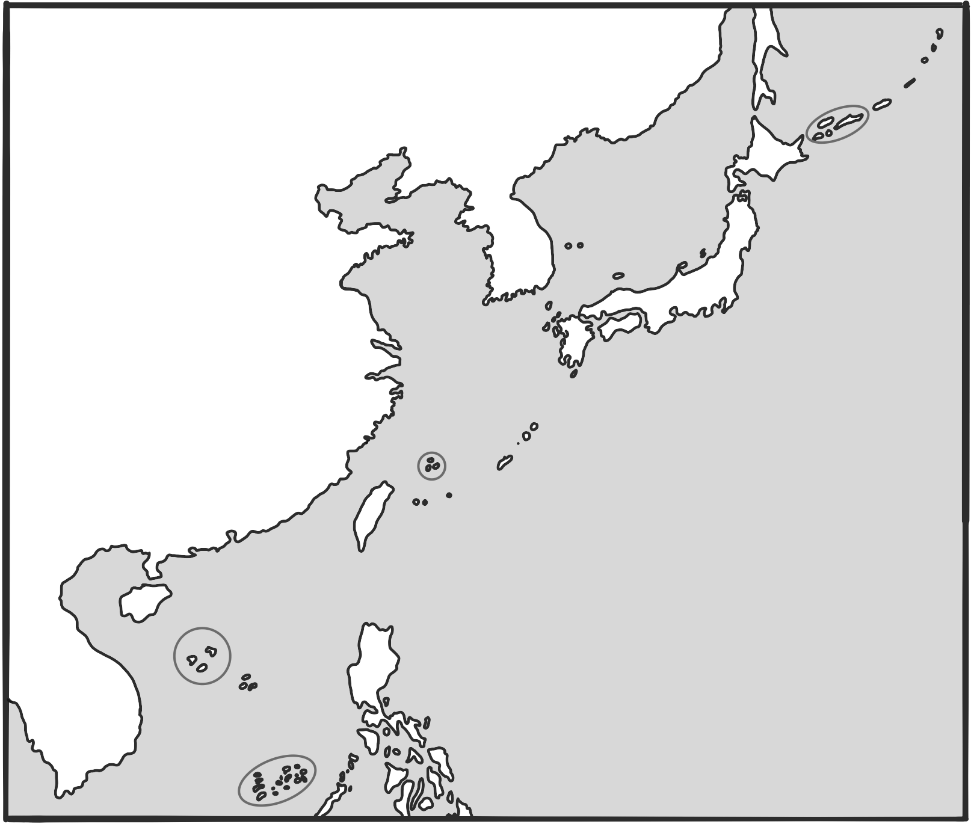
- 동아시아 각국의 영토 분쟁 지역 (위치와 각각 어떤 국가들끼리 경쟁하는지 파악하기)
시사 군도
(파라셀 군도)
난사 군도
(스프래틀리 군도)
센카쿠 열도
Or 댜오위다오
쿠릴 열도
황해
동해

